Тест по теме «Музыкальная живопись М.П.Мусоргского.
«Картинки с выставки»

1.На каком портрете изображён Мусоргский?
А) 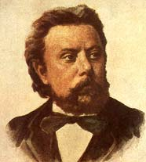 Б) 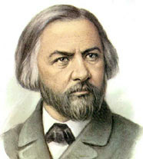В) 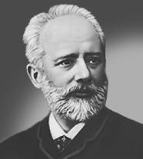

2. Кто такой В.Гартман?
А) Живописец
Б) Архитектор, художник
В) Пейзажист

3. Что такое сюита?
А) это музыкальная композиция, которая состоит из нескольких самостоятельных лаконичных и контрастирующих между собой пьес.
Б) это музыкальное произведение, состоящее из нескольких самостоятельных частей, которые контрастируют между собой и объединёны общим замыслом.

4. Как переводится с французского языка слово СЮИТА
А) ряд, последовательность
Б) пение, песня
В) многоголосие

5. Для какого инструмента написаны «Картинки с выставки»
А) Фортепиано
Б) Скрипка
В) Флейта

6. Как называется тема, которая объединяет все картинки?
А) Прогулка
Б) Путешествие
В) Поход

7. Как называются музыкальные картинки, написанные композитором под впечатлением
от этих рисунков?
А) 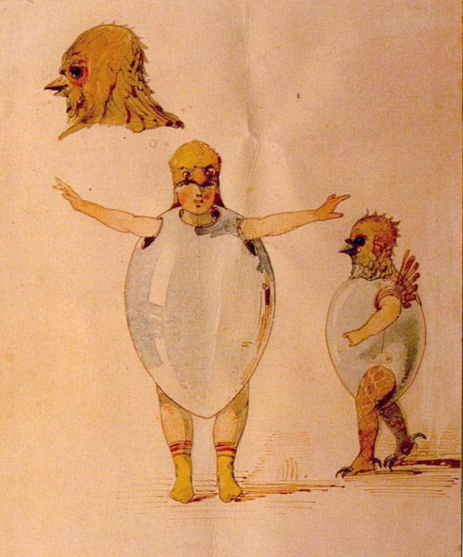 Б) 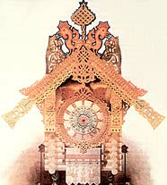 В) 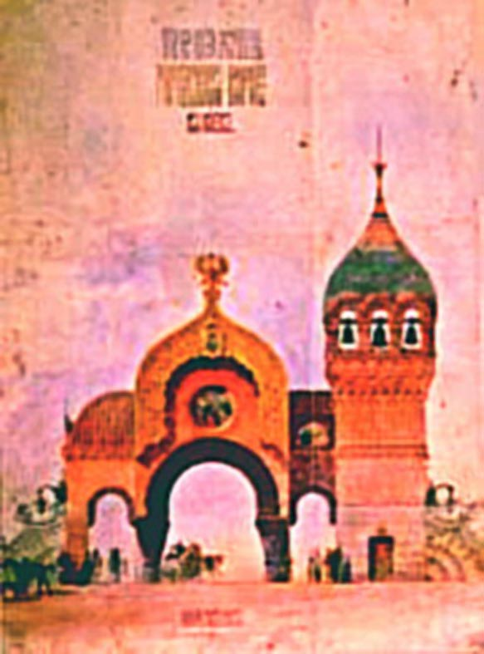

8. Перечислите сказочные образы сюиты

9. Какие сюиты русских и зарубежных композиторов вы ещё можете назвать?

10. Какой композитор оркестровал «Картинки с выставки»
А) Равель
Б) Рахманинов
В) Римский-Корсаков

11) Какой художник нарисовал портрет Мусоргского
А) Крамской
Б) Боровиковский
В) Репин

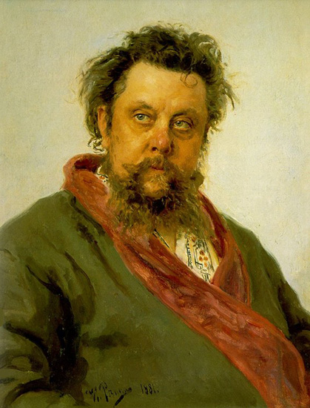

12) Определение музыки на слух
А «Прогулка»
Б) «2 еврея»
В) «Рынок в Лиможе»

ОТВЕТЫ

№
1
2
3
4
5
6
7 | А) ____________________________________________________________________  Б) ____________________________________________________________________  В) ____________________________________________________________________
8
9
10
11
12

